УТВЕРЖДЕНО |  | СОГЛАСОВАНО
  Заместитель директора по науке и производству
  ______________/ Е.В. Скачков/
  Директор отделения № 58
  ___________/ А.В. Егоркин /
« __ » _______________ 2014 года |  | « __ » ____________ 2014 года

СОГЛАСОВАНО |  | СОГЛАСОВАНО
  Начальник управления организации конкурсных процедур и закупок
  ______________/ И.А. Ловковский/
  ЗАО «Наука и Инновации»
  ___________/ ____________/
« __ » _______________ 2014 года |  | « __ » ____________ 2014 года

ДОКУМЕНТАЦИЯ ПО ЗАПРОСУ ПРЕДЛОЖЕНИЙ
открытый одноэтапный запрос предложений в электронной форме без квалификационного отбора на право заключения договора
на изготовление и поставку транспортной системы

том 2 «ТЕХНИЧЕСКАЯ частЬ»

2014

№  п/п | Содержание технического задания  Перечень требований к оборудованию/изделию и/или системам, их характеристикам | Значения нормируемых характеристик, рекомендации по заполнению Заказчиком разделов типовой формы технического задания  (Нормативные или иные основания для формирования требований и определения необходимых характеристик к оборудованию/изделию и/или системам)
1 | 2 | 3

РАЗДЕЛ 1. НАИМЕНОВАНИЕ

1.1 | Наименование к оборудованию/изделию и/или системам, согласованное в соответствии со строкой годовой программы закупок | Изготовление и поставка транспортной системы
1.2 | Тип, марка, модель (аналог или эквивалент) | -
1.3 | № ИТТ, чертежа, технических требований, ТУ или аналог, ГОСТ, опросные листы и др. | -
1.4 | Размещение | На территории действующего радиационно-технологического комплекса ОАО «НИФХИ им. Л.Я. Карпова» по адресу: 249033, Калужская обл., г. Обнинск, Киевское шоссе, 109 км.
1.5 | Указание кода ОКП | 316300

РАЗДЕЛ 2. НАЗНАЧЕНИЕ (ОБЛАСТЬ ПРИМЕНЕНИЯ)

2.1 | Назначение и/или область применения оборудования/изделий и/или систем принадлежность к системам, технологическому комплексу конкретному ОИАЭ и/или серии сооружаемых энергоблоков типового проекта АЭС и пр. | Транспортная система предназначена для доставки изделий медицинского назначения, лекарственных средств, сырья, материалов, продукции производственно-технического назначения и т.д., упакованных в картонные коробки, в подвесных устройствах транспортной системы из зоны загрузки в зону размещения излучающего устройства (ускорителя электронов), затем в зону выгрузки по заданной программе.

РАЗДЕЛ 3. УСЛОВИЯ ЭКСПЛУАТАЦИИ

3.1 | Климатическое исполнение оборудования/изделия и/или системы | Будет эксплуатироваться в макроклиматическом районе с умеренным климатом.
3.2 | Категория размещения оборудования/изделия и/или системы при монтаже и эксплуатации | УХЛ 4.2 по ГОСТ 15150-69
3.3 | Тип атмосферы при эксплуатации | II по ГОСТ 15150-69
3.4 | Место установки | Производственное помещение
3.5 | Категория помещения по пожаро и взрывоопасности | Должны соответствовать нормативным требованиям ст. 5 Федерального закона №123-ФЗ от 22.07.2008 г. «Технический регламент о требованиях пожарной безопасности»
3.6 | Категория помещения согласно СП АС-03 | Требования по ИТТ согласно СП АС-03
3.7 | Параметры окружающей среды в различных режимах эксплуатации | Температура 25±5ºС, при влажности не более 80%

РАЗДЕЛ 4. ТЕХНИЧЕСКИЕ ТРЕБОВАНИЯ

Подраздел 4.1. Основные параметры и размеры.

4.1.1 | Расположение патрубков | Приложение 1
4.1.2 | Габаритный установочный чертеж | Приложение 1
4.1.3 | Схемы массо-габаритные, строповки, монтажные и т.д. | Приложение 1

Подраздел 4.2. Основные характеристики, технико-экономические и эксплуатационные показатели

4.2.1 | Характеристики | Конвейер подвесной толкающего типа  - скорость движения подвесов постоянная – 8 м/мин.;  - грузоподъемность двух тележечного сцепа – 150 кгс;  - одновременная нагрузка на конвейер – не более 2,5 тонн.  Роликовый приводной рольганг РП 1200/480:  - длина рабочей зоны – 1200 мм;  - ширина рабочей зоны – 480 мм;  - скорость постоянная - 8 м/мин;  - высота от пола до рабочей зоны - 650±50 мм.  Цепной приводной транспортер ЦП 1200/480:  - длина рабочей зоны – 1200 мм;  - ширина рабочей зоны (между бортами) – 480 ± 50 мм;  - количество ветвей цепи – 2;  - скорость – 0,5÷3 м/мин;  - расстояние между ветвями цепи – 340;  - высота от пола до рабочей зоны – 650 ± 50 мм.
4.2.2 | Режимы работы оборудования/изделия и/или системы | Требования к основным режимам работы и к количеству режимов:  - режимы нормальной эксплуатации;  - режимы с нарушением условий нормальной эксплуатации;  - аварийные режимы.
4.2.3 | Требования к унификации и типизации продукции | -
4.2.4 | Устанавливаемая периодичность и длительности технического обслуживания и ремонта | Реграментные работы должны проводиться 1 раз в месяц и не должно занимать более одного рабочего дня
4.2.5 | Дополнительные требования к эксплуатационным показателям | Поставляемые оборудование/изделия и/или системы должны быть новыми, выпуска не ранее 2013 года, (не бывшим в употреблении, не восстановленным, если это не оговорено требованиями технического задания с указанием допустимого срока предыдущей эксплуатации), не являться выставочными образцами, свободными от прав третьих лиц.

Подраздел 4.3. Требования по надежности

4.3.1 | Назначенный срок службы | 10 лет

Подраздел 4.4. Требования к конструкции, монтажно-технические требования

4.4.1 | Требования к материалам, запасным частям, специальному инструменту и приспособлениям, необходимым для монтажа | Должны быть поставлены материалы, запасные части, специальный инструмент и приспособления, необходимые для монтажа
4.4.2 | Требования к материалам, запасным частям, специальному инструменту и приспособлениям, необходимым для выполнения пуско-наладочных работ | Должны быть поставлены материалы, запасные части, специальный инструмент и приспособления, необходимые для выполнения пуско-наладочных работ

Подраздел 4.5. Требования к материалам и комплектующим оборудования/изделия и/или системы при изготовлении и эксплуатации

4.5.1 | Материалы | Конвейер подвесной толкающего типа  - нелегированная сталь;  - покрытие корозионно-стойким покрытием желтого цвета.  Роликовый приводной рольганг РП 1200/480:  - сталь нержавеющая  Цепной приводной транспортер ЦП 1200/480:  -сталь нержавеющая
4.5.2 | Комплектующие | Транспортная система должна состоять из замкнутого тягового органа (цепи) со встроенными в его звенья роликами, движущимися по верхнему ходовому цепному пути квадратного профиля. Цепь с каретками приводится в движение электромеханическим гусеничным приводом. В конструкции цепи между каретками размещаются толкатели, которые перемещают грузовые сцепы, состоящие из тележек, соединенных траверсой, к которой шарнирно крепится подвес с транспортируемым грузом по грузовому пути. Пути цепной и грузовой соединяются один с другим хомутами и подвешиваются к закладным балками строительного комплекса. Отсутствие крепления цепи к тележкам и наличие двух раздельных путей позволяет свободно перемещать подвижной состав в заданное место и останавливать его без остановки цепи при помощи остановов и механизмов автостопа на тележках. Поворот цепи в горизонтальной и вертикальной плоскостях осуществляется за счет закрытого профиля цепного пути и шарниров цепи.  В составе транспортной системы должен быть предусмотрен ремонтный (смотровой) участок. Ремонтный участок служит для монтажа, осмотра, контроля, смазки, ремонта тележек и кареток. Ремонтный участок должен выполняться в виде отдельной секции грузового пути со смотровым участком.  Смотровой участок пути должен иметь продольные отверстия в стенках швеллеров. Один из швеллеров ремонтного участка с продольным отверстием выполнен поворотным на вертикальном шарнире, что обеспечивает доступность к тележкам, расположенным внутри швеллеров и возможность быстрого снятия их с путей.  Конструкция траверсы выбирается в зависимости от характера закрепления транспортируемого груза. Транспортирование объектов облучения в рабочую камеру и обратно осуществляется на подвесах, закрепленных на траверсах.  Головные тележки сцепов конвейера должны иметь два упора: передний - управляемый и задний - качающийся. С помощью этих упоров тележки находятся в зацеплении с толкателями тяговой цепи.  Передний упор является элементом механизма автостопа, предназначенного для вывода из зацепления толкателя цепи с переднем упором тележки при наезде ее на хвостовик концевой тележки впереди стоящего сцепа. Для этого на корпусе тележки шарнирно закреплен двухплечевой рычаг, одним плечом взаимодействующий с хвостовиком концевой тележки, другим - с управлением передним упором. Центр тяжести двухплечевого рычага находится в габаритах его уширенной части, поэтому фиксация переднего упора в рабочем положении осуществляется за счет веса рычага. Задний качающийся упор тележки фиксирует сцеп на толкателе цепи при спуске. Концентрация сцепов и траверс связана с шагом толкателей цепи и возможностью прохождения сцепов на поворотах. Расцепление тележечных сцепов с тяговой цепью необходимо осуществлять с помощью остановов, устанавливаемых в заданных участках трассы конвейера с электродатчиками управления остановами.  Останов должен представлять собой раму, на которой шарнирно укреплен рычаг, который утапливая набегающий упор тележки, выводит ее из зацепления с толкателем. Сцеп останавливается в заданном месте трассы конвейера. Управление остановом осуществляется пневмоприводом.  Расцепление остановов с тележками должно происходить следующим образом. При подходе к останову головной тележки сцепа передний упор ее, ведомый толкателем цепи, взаимодействует своим скосом с пластиной останова, "утапливается" и заходит под пластину. Во избежание откатывания сцепа необходимо предусмотреть обратный стопор, воздействующий на каток головной тележки.  В качестве тягового органа конвейера необходимо применить специальную двухшарнирную цепь с толкателями.  В действие конвейер должен приводится гусеничным приводом. Конструктивно привод должен быть выполнен в виде подпружиненной рамы с роликовыми опорами, на которой устанавливаются электродвигатель, редуктор и гусеничная передача располагаются внутри неподвижной рамы. При включении привода в работу гусеничная передача своими выступами входит в прорезь звеньев цепи автопоезда конвейера и приводит его в действие.  Для обеспечения плавности хода и нормальной работы привода должно быть предусмотрено натяжное устройство с пневмоприводом, выполненное из неподвижной опорной рамы и подвижной рамы с цепными путями соединяемыми между собой раздвижными пазами.
4.5.3 | Материалы, запасные части, специальный инструмент и приспособления, необходимые для ТО и ремонта в период эксплуатации | Объем ЗИП согласуется с Заказчиком
Подраздел 4.6. Требования к электропитанию

4.6.1 | Род тока (переменный, постоянный) | переменный
4.6.2 | Частота и ее допустимое отклонение от номинала | 50Гц ± 1%
4.6.3 | Напряжение и его допустимое отклонение от номинала | 380/220В± 5%,
4.6.4 | Ограничение по мощности | 200 кВА
4.6.5 | Заземление сопротивлением | 0,5 Ом

Подраздел 4.7. Требования к комплектности

№ п/п | Наименование | Ед. изм. | Кол-во
4.7.1 | Конвейер подвесной толкающий ПТК 80/150:
 | - привод гусеничный V_{MAX} = 8 м/мин; | шт. | 1
 | - устройство натяжное с пневмоцилиндрами  R 750 мм; | шт. | 1
 | - цепь двухшарнирная; | м | 60
 | - секции грузового пути; | м | 50
 | - устройство поворотное R 750 мм ˂ 90⁰; | шт. | 12
 | - сцеп 2-х тележечный, состоящий из:  - головная тележка (с отв. М12х20-25 справа);  - концевая тележка; | шт. | 20
 | - останов с пневмоприводом; | шт. | 6
 | - пневмооборудование остановов, натяжки; | к-т | 1
 | - компрессор 50 л; | шт. | 1
 | - спарник;  - тяга;  - шпилька для концевых выключателя (М12-90х240) | шт.  шт.  шт. | 25  25  25
 | - кронштейн для концевого выключателя. | шт. | 10
4.7.2 | Роликовый приводной рольганг РП 1200/480 | шт. | 2
4.7.3 | Цепной приводной транспортер ЦП 1200/480 (цепь двухрядная, шаг t = 19,04 мм, кол-во ветвей 2) | шт. | 1

РАЗДЕЛ 5. ТРЕБОВАНИЯ К ОБЪЕМУ И/ИЛИ СРОКУ ПРЕДОСТАВЛЕНИЯ ГАРАНТИЙ

5.1 | Гарантийные сроки хранения, не менее | 12 месяцев
5.2 | Гарантийные сроки эксплуатации, не менее | 12 месяцев от даты подписания акта комплексных приемо-сдаточных испытаний, но не более 24 месяца от даты поставки

РАЗДЕЛ 6. ТРЕБОВАНИЯ К КОЛИЧЕСТВУ И СРОКУ (ПЕРИОДИЧНОСТИ) ПОСТАВКИ

15.1 | Единица измерения | Комплект
15.2 | Количество | 1
15.3 | Срок (период) поставки | 30 сентября 2014

РАЗДЕЛ 21 ПЕРЕЧЕНЬ ПРИЛОЖЕНИЙ

№ п/п | Наименование приложения | Номер страницы
1 | Рисунки | 11
Директор отделения
__________________А. В. Егоркин
«____»____________2014г.

1. Конвейер подвесной толкающего типа.
2. Роликовый приводной рольганг РП 1200/480.
3. Цепной приводной транспортер ЦП 1200/480.

Рисунок 1 – Транспортная система непрерывной загрузки ускорителя электронов
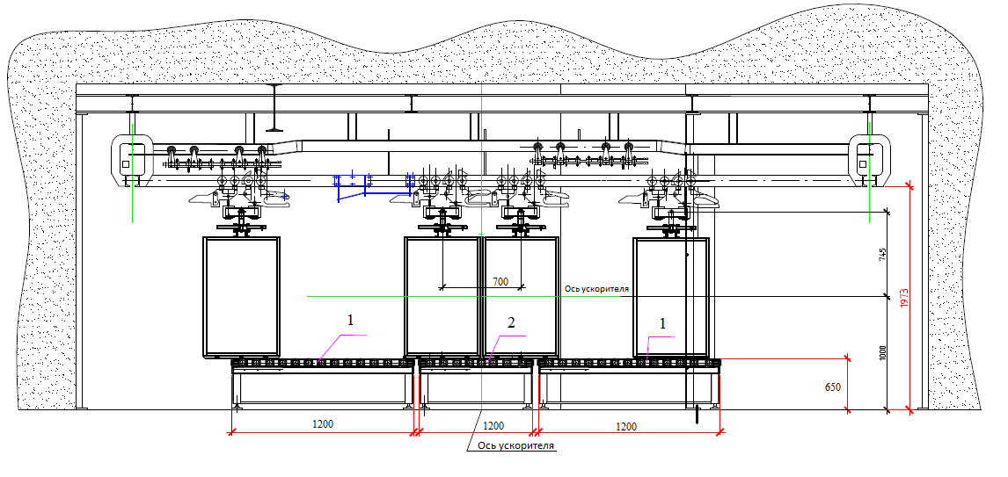

1. Роликовый приводной рольганг РП 1200/480.
2. Цепной приводной транспортер ЦП 1200/480.

Рисунок 2 – Напольная транспортная система

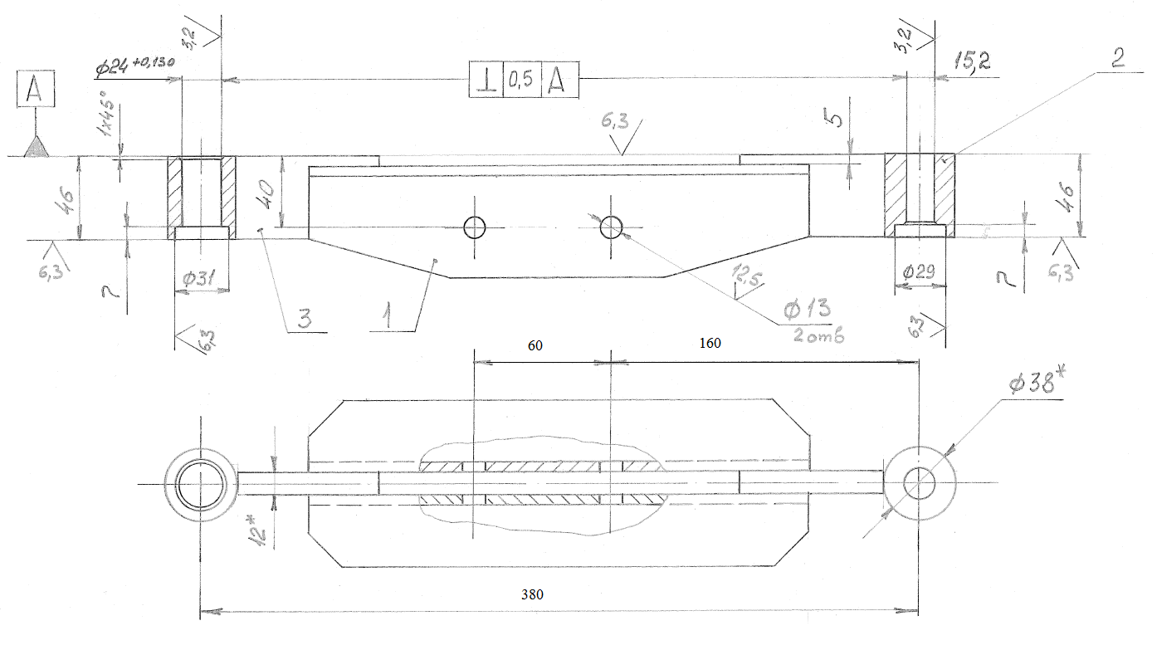

Рисунок 3 – Спарник

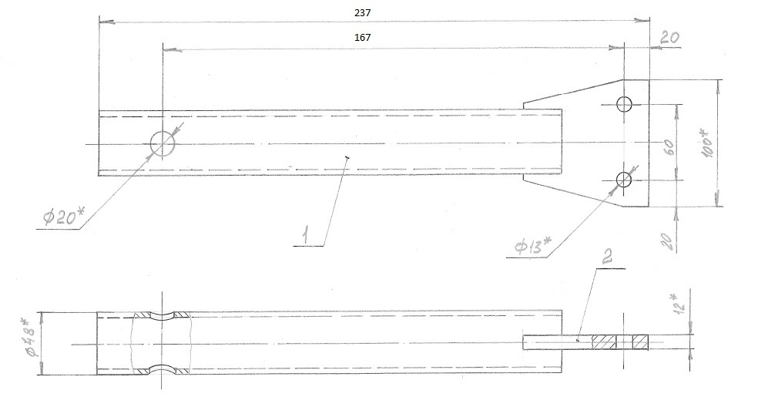

Рисунок 4 – Тяга

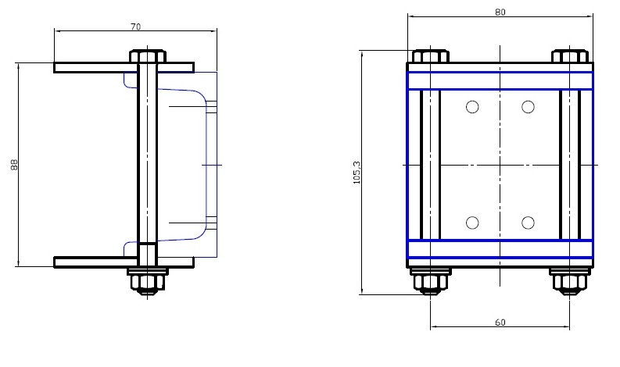

Рисунок 5 – Кронштейн

